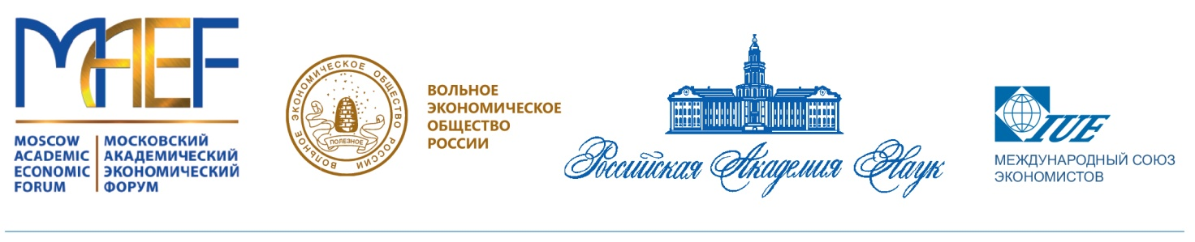

На бланке организации  с исходящими реквизитами | В Дирекцию МАЭФ-2022

ЗАЯВКА
на включение мероприятия в программу
IV Московского академического экономического форума
(МАЭФ-2022)

1. Наименование субъекта РФ, город, название и адрес места проведения мероприятия.
2. Организаторы (соорганизаторы) региональной площадки МАЭФ-2022.
3. Название (тема) мероприятия.
4. Дата проведения мероприятия (в период с 18 апреля по 13 мая 2022 года).
5. Фамилия, имя, отчество координатора площадки, его телефон и e-mail (просим указывать актуальные контакты: номер мобильной (сотовой) связи и адрес электронный почты).
6. Фамилия, имя, отчество, должность, ученая степень модератора мероприятия.
7. Фамилия, имя, отчество, должность, ученая степень основных докладчиков и темы выступлений (не менее 5-ти докладчиков).

Руководитель организации  МП | ________________  (подпись) | ________________________  ФИО

Для включения мероприятия в программу МАЭФ-2022 отправьте на адрес veorus@veorus.ru заявку (в форматах PDF и Word) до 13 апреля 2022 г. (в теме письма необходимо указать «Региональная площадка МАЭФ-2022_наименование субъекта РФ_город»).

